Тематический кроссворд «Эмоциональный интеллект у детей»
По горизонтали:
2. Способность понимать эмоции другого человека и сопереживать ему.
4. Эмоция, возникающая вследствие достижения цели или победы.
6. Умение справляться с трудностями и восстанавливать силы после неудач.
8. Одно из основных чувств ребенка, проявляющееся при угрозе.
10. Как называют положительные переживания ребенка?
По вертикали:
1. Тревожное чувство, связанное с неопределенностью будущего.
3. Отрицательная эмоция, вызванная несправедливостью или разочарованием.
5. Одна из главных способностей эмоционального интеллекта — умение управлять своими...
7. Что испытывает ребенок, столкнувшись с неожиданностью или опасностью?
9. Положительное переживание от приятных сюрпризов и радости.

Ответы:
Горизонтально:
2. Эмпатия
4. Радость
6. Устойчивость
8. Страх
10. Положительные эмоции
Вертикально:
1. Беспокойство
3. Гнев
5. Чувствами
7. Испуг
9 Восторг

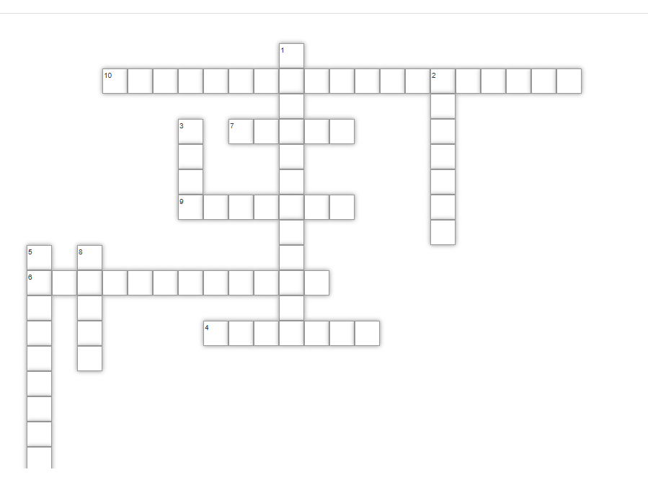


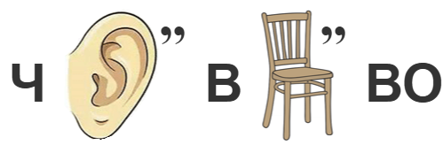



возраст | эмоциональное развитие
0 – 1 год
1 – 2 лет
2 – 3 года
3 – 4 лет
4 – 5 лет
6 – 7 лет

Эмоциональная возбудимость

Смущение, стыд, вина
Сопереживание горю близкого человека

Ревность, зависть, обида
Удивление
Отзывчивость к сверстнику

Гордость достижений
Сомнение, любознательность

Дружба

Настойчивость, самооценка, целеустремленность

возраст | эмоциональное развитие
0 – 1 год | Эмоциональная возбудимость
1 – 2 лет | Смущение, стыд, вина  Сопереживание горю близкого человека
2 – 3 года | Ревность, зависть, обида  Удивление  Отзывчивость к сверстнику
3 – 4 лет | Гордость достижений  Сомнение, любознательность
4 – 5 лет | Дружба
6 – 7 лет | Настойчивость, самооценка, целеустремленность

«Эстафета добра»
Цель: развитие доброжелательности, умение замечать хорошее в других.
Как играть: сидя в кругу, участники по очереди говорят соседу комплимент (не повторяясь). Если сложно — просят помощи группы.
Правило: акцент на поступках и качествах («Ты внимательно слушаешь», «Мне нравится, как ты рисуешь»).

«Эмоциональные танцы»
Цель: выражение чувств через движение.
Как играть: предложить станцевать «танец радости», «танец грусти», «танец злости». Движения могут быть любыми. Можно сопровождать музыкой.
Вариант для группы: по очереди предлагать движение, остальные повторяют. Или как вариант отгадай эмоцию по танцу(движениям)

«Выбрасываем злость»
Цель: экологичное высвобождение негативных эмоций.
Как играть: ребёнок рисует/рвёт «злые» кляксы, складывает в «мешок злости», затем «выбрасывает» (имитация).
Рефлексия: «Что ты чувствовал, когда избавлялся от злости?»

56 цитат о том, как эмоциональный интеллект приводит к успеху

1. «Неважно, сколько вы знаете, важно, насколько вам это небезразлично». — Теодор Рузвельт

2. «Единственный способ повлиять на человека — обратиться к нему от сердца к сердцу». — Рашид Огунлару

3. «Когда ваше эмоциональное здоровье хромает, хромает и ваша самооценка. Чтобы наслаждаться жизнью, надо остановиться и разобраться с тем, что вас волнует». — Джесс Скотт
4. «Конечно, людей, обладающих высоким эмоциональным интеллектом гораздо меньше, чем просто людей образованных, однако, судя по опыту, знание принципов EQ для лидера гораздо важнее. Вы просто не сможете им пренебречь». — Джек Уэлч

5. «Первая заповедь лидера: познай себя». — Harvard Business Review

6. «Главный бизнес-навык — умение общаться с людьми и влиять на их действия». — Джон Хэнкок

7. «На фоне тех, кто ценит исключительно высокий IQ, особенно выделяются люди, владеющие социальными навыками: дисциплинированные, энергичные, способные к эмпатии». — Дэниел Гоулман

8. «Всякий раз, когда мы позволяем себе реагировать на чужую злость, мы учим их злиться». — Барри Нейл Кауфман

9. «Чувства даны не за тем, чтобы мы их прогоняли или подавляли, но чтобы мы научились творчески и осмысленно выражать их». — Т. К. Коулман

10. «Дело не в стрессе, а в том, как мы на него реагируем». — Уэйд Гудалл

11. «Представьте, что боль — это трамплин, а не гиря, которая тянет вас на дно». — Алан Коэн

12. «Чтобы добиться наилучших результатов и максимальной производительности, ваши сотрудники должны находиться на пике своих возможностей. Однако именно вы можете вытолкнуть их из зоны максимальной продуктивности, если не будете уделять достаточно внимания тому, как общаетесь с коллегами. Так что пора признать, что ответственность за то, как работают подчиненные, лежит именно на вас». — Дэниел Гоулман

13. «Опасно не осознавать ответственности за собственные мысли, чувства и поведение». — Маршалл Розенберг

14. «Мы не можем знать, что произойдет в будущем. Но мы можем решить, что произойдет внутри нас — как реагировать, что делать, — в конце концов только это и имеет значение». — Джозеф Форт Ньютон

15. «Когда вы начинаете осознавать эмоции, вы начинаете управлять собственной жизнью». — Тара Мейер Робсон

16. «Если ты знаешь своих врагов и знаешь себя, ты можешь победить в сотнях сражений без единого поражения. Если ты только знаешь себя, но не знаешь своего оппонента, ты можешь как победить, так и получить поражение. Если ты не знаешь ни себя, ни своего врага, ты всегда будешь создавать для себя опасности». — Сунь-цзы

17. «Легко обмануться, когда испытываешь сильные эмоции». — Карл Саган

18. «Важно понимать, что эмоциональный интеллект — не противоположность интеллекту как таковому, это не триумф сердца над разумом, но уникальное сочетание и того, и другого». — Дэвид Карузо

19. «Мы привыкли считать, что лидерство — это нечто внешнее. Но хорошему лидеру комфортно с самим собой. Он знает себя, свои цели и сильные стороны. Он доволен собой, а значит, и другими». — Дэн Пинк

20. «Секрет счастья в том, чтобы уметь наслаждаться тем, что имеешь, и быть в состоянии отказаться от желания того, чего не можешь достичь». — Линь Юйтан

21. «Обладать высоким эмоциональным интеллектом не значит просто быть хорошим. В какой-то момент вам придется быть не хорошим, а ровно наоборот, например, прямо высказать человеку неудобную, но важную правду, которой он так старательно избегал». — Дэниел Гоулман

22. «Постоянно находиться в состоянии конфронтации — прямой путь к болезни и смерти». — Редфорд Уильямс

23. «Самая важная задача человека — дать себе родиться, стать тем, кем он может быть. А главный продукт этих усилий — его собственная личность». — Эрих Фромм

24. «Опыт — это не то, что происходит с человеком, а то, что делает человек с тем, что с ним происходит». — Олдос Хаксли

25. «Осознанное познание самого себя — неотъемлемая часть обучения». — Джошуа Фридман

26. «Эмоциональный интеллект — это способность чувствовать, понимать и обдуманно использовать силу эмоций как источник энергии, информированности и влияния». — Роберт Купер

27. «Чувства не обязаны подчиняться логике. Опасен тот, кто рационализирует свои эмоции». — Дэвид Борнштейн

28. «Спроси лицо, о чем думает сердце». — Западноафриканская пословица 29. «Кто сожалеет о прошлом, теряет настоящее и рискует будущим». — Кеведо

30. «Держать в себе гнев — как схватить горящий уголь с целью бросить в другого: обожжешься ты сам». — Будда

31. «Осознайте, что сейчас, в этот самый момент, вы создаете. Вы создаете свое будущее из того, что вы думаете и чувствуете. Вот, что важно». — Лью Чилдре

32. «Месть утоляет человека не более, чем соленая вода жажду». — Уолтер Уэклер

33. «Степень накала эмоций обратно пропорциональна знанию фактов». — Бертран Рассел

34. «Существенное различие между эмоциями и разумом заключается в том, что эмоции приводят к действиям, а разум — к выводам». — Дональд Калн

35. «Во вселенной есть только один уголок, который ты можешь уверенно взять в кандидаты на улучшение, — это ты сам». — Олдос Хаксли

36. «Ты можешь победить любой страх, если решишься. Запомни, страх существует лишь у тебя в голове». — Дейл Карнеги

37. «Лидер влияет на настрой своей команды. От настроя команды зависит производительность. Сделайте вывод». — Джошуа Фридман

38. «Зрелость — это когда человек откладывает немедленные удовольствия ради долгосрочных перспектив». — Джошуа Либман

39. «Секрет гениальности в том, чтобы сохранить дух детства на всю жизнь, а значит, никогда не терять энтузиазма». — Олдос Хаксли

40. «Понимание легко спутать с эмпатией — мы так хотим, чтобы нам сопереживали. Сложно представить, что кто-то может понять тебя, даже если ты ему не нравишься». — Томас Харрис

41. «Все глаза говорят на одном языке». — Джордж Герберт

42. «Когда вы сопереживаете другому, вы дарите этому человеку психологический глоток воздуха». — Стивен Кови

43. «Не бойтесь быть неправильно понятым, бойтесь понять все неправильно». — Китайская пословица

44. «Все изменения происходят в котельной наших эмоций — так узнайте, как разжечь там огонь». —Джефф Дьюар

45. «Прощение не изменит прошлого, но поможет в будущем». — Пол Боэс

46. «Главный бизнес-навык — умение общаться с людьми и влиять на их действия». — Джон Хэнкок

47. «Упади семь раз, а встань восемь». — Австралийская пословица

48. «Люди с высоким IQ, но низким EQ превращаются в стереотипных ботаников: критичных, снисходительных, замкнутых, не умеющих выражать свои чувства, эмоционально тупых. И наоборот, те, кто развивают свой эмоциональный интеллект, становятся уравновешенными, общительными, преданными, заботливыми, с богатой, но умеренной эмоциональной жизнью — им комфортно с собой, другими и обществом, в котором они живут». — Дэниел Гоулман

49. «Вера — не просто идея ума; это идея, которая владеет умом». — Японская пословица

50. «Страх превращает возможных друзей в незнакомцев». — Томас Браун

51. «Самая важная цель обучения — научиться учиться». — Аристотель

52. «Способность к межличностной коммуникации и другие так называемые социальные навыки — вот что корпоративные рекрутеры ищут, но не находят в выпускниках программ MBA. Бизнес-школы готовят выпускников с недюжинными аналитическими способностями, учат их основам: финансам, маркетингу, стратегии. Но никто не учит их, как правильно общаться, быть лидером и работать в команде». — Wall Street Journal

53. «Вопрос — творческий акт интеллекта». — Платон

54. «Воображение — это такой предпросмотр грядущих приключений». — Райнер Мария Рильке

55. «Скажи мне, и я забуду. Покажи мне, и я запомню. Дай мне сделать, и я пойму». — Альберт Эйнштейн

56. «Величайшее открытие моего поколения заключается в том, что, изменив ход мыслей, человек может изменить жизнь». — Уильям Джеймс

- Первая строка — тема (одно существительное).
- Вторая строка — два прилагательных, описывающих тему.
- Третья строка — три глагола, обозначающие действия.
- Четвёртая строка — короткое предложение или словосочетание, отражающее отношение автора.
- Пятая строка — одно слово-ассоциация или синоним темы.

1 команда

2 команда

3 команда

Эксперты

